附件二：

1.注册阶段（3月31日前完成）

（1）参与人员下载“虎扑跑步”APP，并使用**真实姓名**为昵称(若重名可再加上英文数字等)注册账号

（2）各团支书以**团支部名称（如：经济1301团支部）**为昵称创建群组，方法如下:

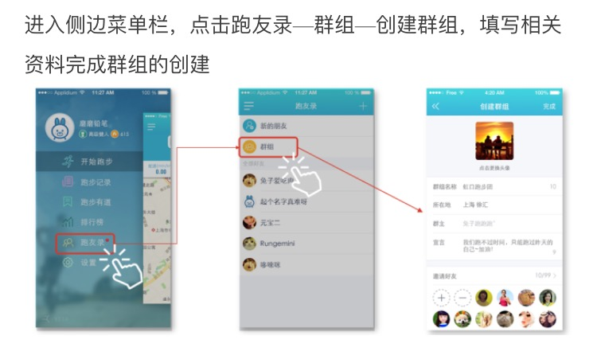

（3）报名团支部全体成员加入自己所在团支部的群组，方法如下:

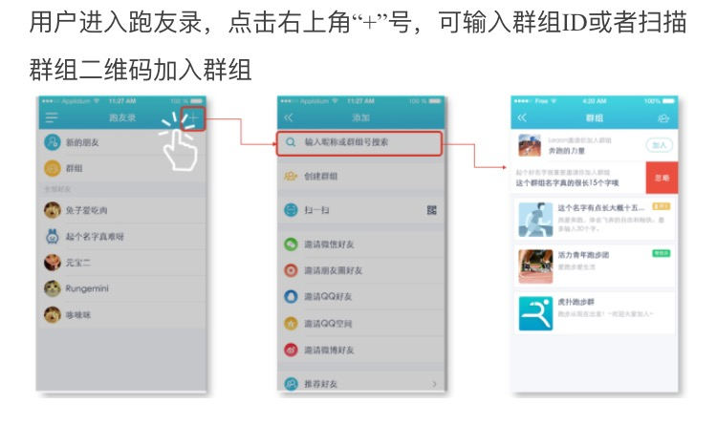

**2**.报名阶段：（3月31日当天完成）

活动报名页面（在活动banner和APP社区同步体现）将于3月31日上线，各团支书使用APP以群组号进行线上报名即可。

（活动专栏构想图）